Цель работы: изучить конструкцию стрелочного электропривода СПГБ-4, устройство и работу бесконтактного автопереключателя

Порядок выполнения:
- Изучить конструкцию стрелочного электропривода СПГБ-4
- Изучить устройство и работу бесконтактного автопереключателя.
- Ответить на контрольные вопросы
Содержание отчета.
- Записать элементы конструкции стрелочного электропривода СПГБ-4
- Записать элементы конструкции бесконтактного автопереключателя.
- Ответы на контрольные вопросы
Изм.
Лист
№ докум.
Подпись
Дата
Лист
1
27.02.03.ПР УЗАТ351.002
Разраб.

Провер.
Шевченко Е.В.

Утв.

Изучение конструкции стрелочных электроприводов, устройства и работы бесконтактного автопереключателя

Лит.
Листов
3
УЖТ – филиал ПГУПС

Отчет
- Конструкция стрелочного электропривода СПГБ-4
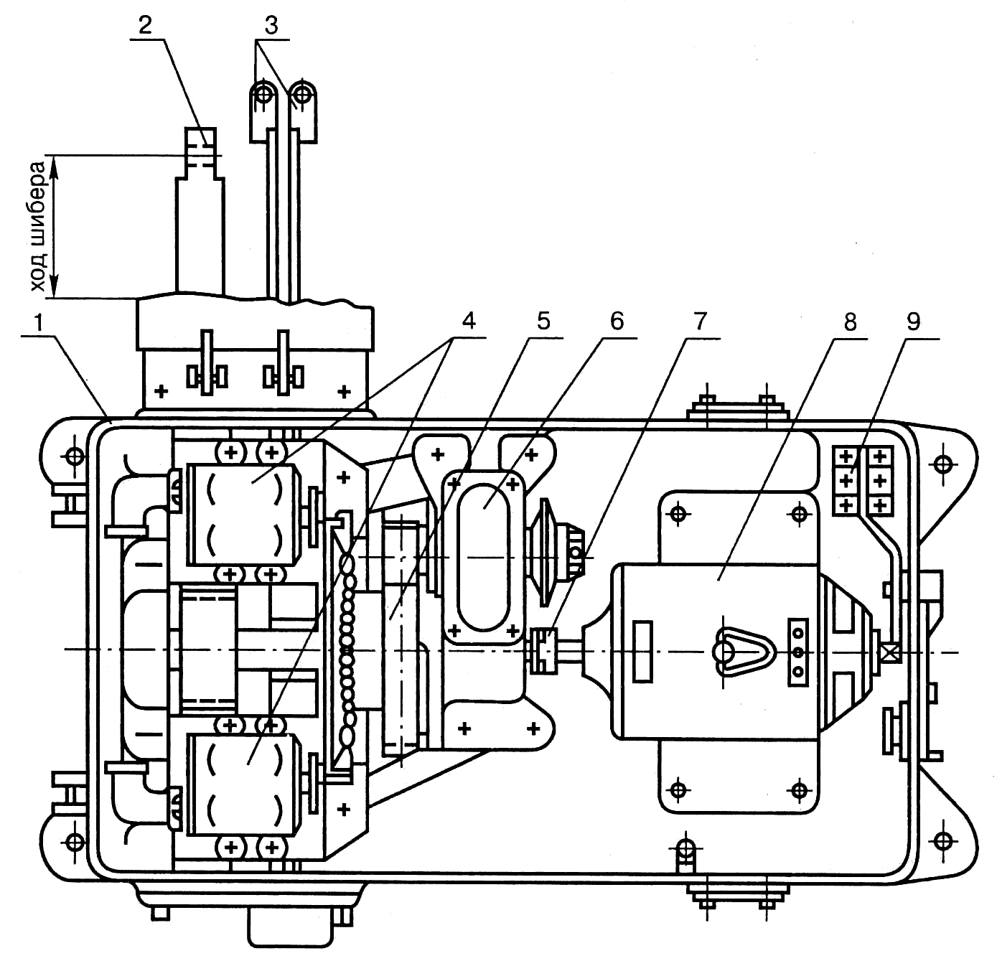
1_____________________________________________________________
2_______________________________________________________________
3____________________________________________________________
4____________________________________________________________
5____________________________________________________________
6___________________________________________________________

7_______________________________________________________________
Изм.
Лист
№ докум.
Подпись
Дата
Лист
2
27.02.03.ПР УЗАТ351.002
220215.ПР УЗАТ351.001
220204.ПР УЗАТ351.003
04
8_______________________________________________________________
9_______________________________________________________________
20 19 18 17
2 Устройство бесконтактного автопереключателя
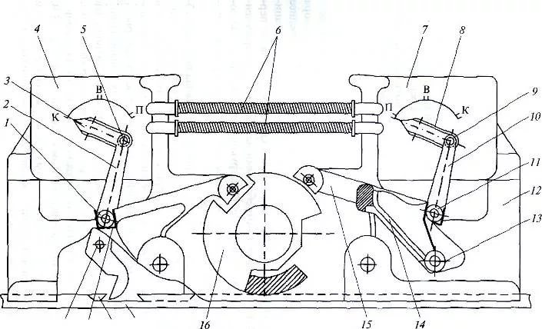
1_____________________________2_________________________________
3_____________________________4_________________________________
5_____________________________6_________________________________
7_____________________________8_________________________________
9_____________________________10________________________________
11____________________________12________________________________
13____________________________14________________________________
15____________________________16________________________________
17____________________________18________________________________
19____________________________20________________________________

Контрольные вопросы
- Принцип работы бесконтактного автопереключателя
__________________________________________________________________________________________________________________________________________________________________________________________________________________________________________________________________________________________________________________________________________________________________________________________________________________________________________________________________________________________________________________________________________________________________________________________________________________________________________________________________________________________________________________________________________________________________________________________________________________________________________________________________________________________________________________________________________________________________________________________________________________________________________________________________________________________________________________________________________________________________________________________________________________________________________________________________________________________________________________________________________________________________________________________________________________________________________________________________________________________________________________________________________________________________________
Изм.
Лист
№ докум.
Подпись
Дата
Лист
3
27.02.03.ПР УЗАТ351.002
220215.ПР УЗАТ351.001
220204.ПР УЗАТ351.003
04
- Назначение и требования к стрелочного электроприводам
__________________________________________________________________________________________________________________________________________________________________________________________________________________________________________________________________________________________________________________________________________________________________________________________________________________________________________________________________________
- К чему приводят нарушения в работе стрелочных электроприводов
________________________________________________________________________________________________________________________________________________________________________________________________________________________________________________________________
- Какие типы стрелочных электроприводов применяются на сортировочных горках
____________________________________________________________________________________________________________________________________________________________________________________________________________________________________________________________________

